Zpráva o plnění rozpočtu kraje za období leden – červen 2014
Rozpočet Libereckého kraje na rok 2014 byl schválen zastupitelstvem kraje dne
26. listopadu 2013 usnesením č. 445/13/ZK. Podrobný rozpis rozpočtu na rok 2014 v členění podle platné rozpočtové skladby byl projednán a schválen radou kraje dne 14. ledna 2014 usnesením č. 15/14/RK (viz. sloupec SR 2014).
V období od 1. ledna do 30. června 2014 byl schválený rozpočet upravován rozpočtovými opatřeními č.1 – 151/14, uvedenými v příloze č. 1 zprávy, které byly projednány a schváleny příslušnými orgány kraje (viz.sloupec UR 2014) a ovlivnily celkovou bilanci rozpočtu kraje, tj. příjmy, resp. finanční zdroje a výdaje o celkovou částku 5.066.052,72 tis. Kč. Skutečné plnění resp. inkaso rozpočtovaných příjmů a skutečné čerpání rozpočtovaných výdajů (viz. sloupec skutečnost 01–06/14) je uvedeno dle stavu zachyceného v účetnictví, resp. v účetním modulu kraje k datu 25. června 2014.
Příjmy a finanční zdroje za období leden až červen 2014
v tis. Kč
u k a z a t e l |  | SR 2014 | UR 2014 | skutečnost | % plnění
 |  | SR 2014 | UR 2014 | 01 - 06/14 | % plnění
Vlastní příjmy kraje |  | 2 179 932,00 | 2 249 404,29 | 1 245 876,52 | 55,39
z toho | běžné (neinvestiční) příjmy | 2 179 932,00 | 2 245 354,29 | 1 234 355,14 | 54,97
z toho | kapitálové (investiční) příjmy | 0,00 | 4 050,00 | 11 521,38 | --
Dotace a příspěvky do rozpočtu kraje |  | 85 842,00 | 3 913 963,18 | 2 731 927,24 | 69,80
z toho | běžné (neinvestiční) dotace a příspěvky | 85 842,00 | 3 827 652,65 | 2 721 668,28 | 71,11
z toho | kapitálové (investiční) dotace a příspěvky | 0,00 | 86 310,53 | 10 258,96 | --
Příjmy celkem |  | 2 265 774,00 | 6 163 367,47 | 3 977 803,76 | 64,54
Financování |  | 0,00 | 1 168 459,25 | 0,00 | 0,00
z toho | zapojení zůstatků peněžních fondů z roku 2013 | 0,00 | 88 242,10 | 0,00 | 0,00
z toho | zapojení zůstatků zvláštních účtů z roku 2013 | 0,00 | 202 563,47 | 0,00 | 0,00
z toho | zapojení kladného rozpočt. salda z roku 2013 | 0,00 | 877 653,68 | 0,00 | 0,00
ZDROJE CELKEM |  | 2 265 774,00 | 7 331 826,72 | 3 977 803,76 | 54,25

Skutečný stav vývoje daňových příjmů v roce 2014,
měsíční bilance a porovnání se skutečností roku 2013

 |  |  |  |  |  |  | v tis. Kč
Vývoj inkasa příjmů ze sdílených daní | leden | únor | březen | duben | květen | červen | celkem
rozpis daňových výnosů v roce 2014 | 255 000,0 | 230 000,0 | 135 000,0 | 115 000,0 | 190 000,0 | 165 000,0 | 1 090 000,0
dosažená skutečnost v roce 2014 | 211 345,3 | 226 993,4 | 164 284,0 | 172 980,9 | 164 805,4 | 173 136,6 | 1 113 545,7
saldo skutečnost 2014 - rozpis 2014 | -43 654,7 | -3 006,6 | 29 284,0 | 57 980,9 | -25 194,6 | 8 136,6 | 23 545,7
dosažená skutečnost v roce 2013 | 260 010,1 | 225 068,6 | 157 948,8 | 120 439,1 | 156 437,2 | 175 070,3 | 1 094 974,1
saldo skutečnost 2014 - 2013 | -48 664,8 | 1 924,8 | 6 335,2 | 52 541,8 | 8 368,3 | -1 933,7 | 18 571,6

Celkem za první pololetí roku 2014 bylo inkaso o 23,54 mil. Kč vyšší než plánovaný rozpis a o 18,57 mil. Kč vyšší než skutečnost dosažená za stejné období loňského roku.

Pro porovnání skutečného měsíčního inkasa sdílených daní Libereckým krajem v roce 2014 se skutečností v předchozích čtyřech letech je uveden následující graf.

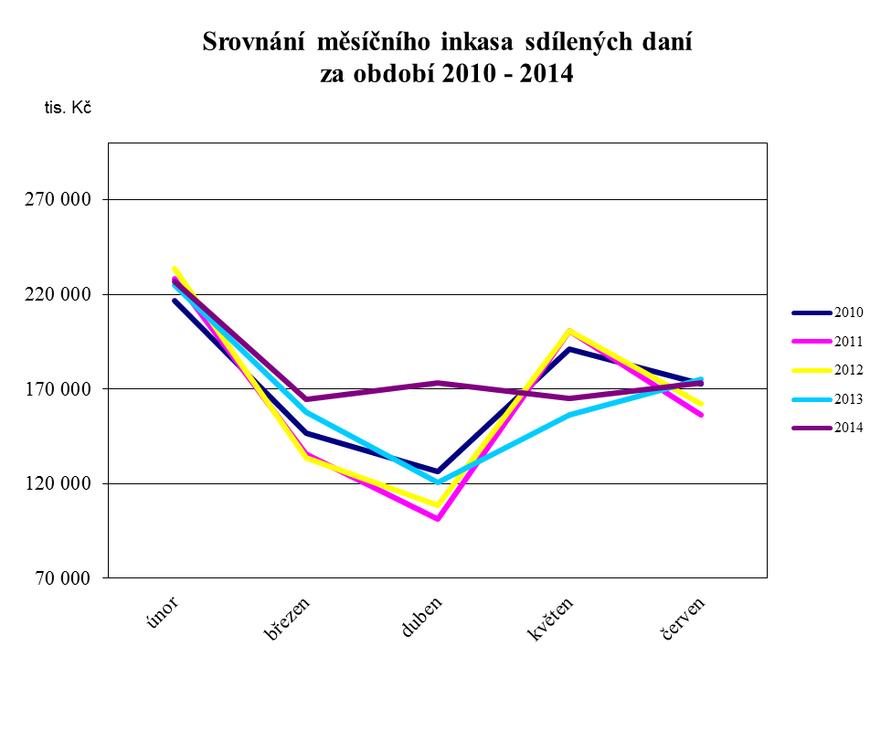

Výdaje za období leden až červen 2014
v tis. Kč
kap. | ukazatel | SR 2014 | UR 2014 | skutečnost | % plnění
 |  |  |  | 01 - 06/14 | % plnění
Výdajové kapitoly |  | 2 168 899,00 | 7 234 951,72 | 2 915 915,52 | 40,30
910 | zastupitelstvo | 27 594,00 | 27 594,00 | 9 588,00 | 34,75
911 | krajský úřad | 213 133,25 | 215 664,09 | 98 189,40 | 45,53
913 | příspěvkové organizace | 869 718,60 | 875 352,57 | 428 144,84 | 48,91
914 | působnosti kraje | 588 335,55 | 734 314,32 | 308 407,85 | 42,00
916 | účelové neinv. dotace-školství | 0,00 | 3 455 273,67 | 1 752 606,90 | 50,72
917 | transfery | 40 637,00 | 91 181,41 | 63 108,84 | 69,21
919 | pokladní správa | 29 515,00 | 68 284,51 | 0,00 | 0,00
920 | kapitálové výdaje | 191 745,00 | 690 389,46 | 85 805,20 | 12,43
923 | spolufinancování EU | 142 850,60 | 868 289,38 | 140 598,43 | 16,19
924 | úvěry | 43 995,00 | 43 995,00 | 10 587,51 | 24,07
925 | sociální fond kraje | 3 375,00 | 5 278,19 | 1 268,71 | 24,04
926 | dotační fond kraje | 0,00 | 77 494,68 | 14 397,40 | 18,58
931 | krizový fond kraje | 0,00 | 5 000,00 | 1 000,82 | 20,02
932 | fond ochrany vod kraje | 18 000,00 | 72 712,57 | 2 128,63 | 2,93
934 | lesnický fond | 0,00 | 4 006,27 | 0,00 | 0,00
935 | grantový fond kraje | 0,00 | 121,60 | 82,99 | 68,25
Financování celkem |  | 96 875,00 | 96 875,00 | 12 500,00 | 12,90
 | splátky dlouhodobých úvěrů | 96 875,00 | 96 875,00 | 12 500,00 | 12,90
VÝDAJE CELKEM |  | 2 265 774,00 | 7 331 826,72 | 2 928 415,52 | 39,94

Saldo k 30. 06. 2014
 |  |  |  | v tis. Kč
 |  | SR 2014 | UR 2014 | skutečnost
 |  | SR 2014 | UR 2014 | 01-06/14
PŘÍJMY ZA OBDOBÍ 01-06/2014 CELKEM |  | 2 265 774,00 | 6 163 367,47 | 3 977 803,76
VÝDAJE ZA OBDOBÍ 01-06/2014 CELKEM |  | 2 168 899,00 | 7 234 951,72 | 2 915 915,52
SALDO K 30.06.2014 |  | 96 875,00 | -1 071 584,25 | 1 061 888,24
FINANCOVÁNÍ K 30.06.2014 |  | -96 875,00 | 1 071 584,25 | -1 061 888,24

Vzhledem k tomu, že objem skutečně dosažených příjmů za období leden až červen 2014 byl vyšší než realizované výdaje za toto období, nebylo k finančnímu krytí uskutečněných výdajů včetně čtvrtletní splátky jistiny úvěru na Komplexní revitalizace mostů na silnicích II. a III. třídy na území Libereckého kraje potřeba zapojit plánované (rozpočtované) financování, tj. zapojit, resp. snížit zůstatek krátkodobých prostředků na bankovních účtech kraje, naopak došlo ke zvýšení zůstatku finančních prostředků na těchto účtech.

